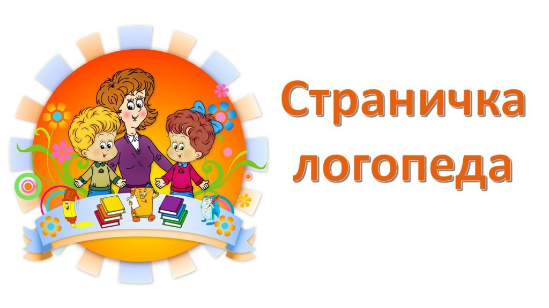

**Рекомендации по формированию у детей грамматического строя речи.**

**· Грамотная речь детей формируется в первую очередь благодаря грамотным ответам на вопросы взрослых. Учите ребенка давать полные ответы. Например, на вопрос «Как тебя зовут?» можно ответить кратко: «Миша», а можно полно: «Меня зовут Миша».**

**· Доброжелательно исправляйте ошибки ребенка. Дети только начинают учиться грамотно строить свои высказывания.**

**Взрослым приходится помногу раз исправлять их, пока ребенок не усвоит какую-то грамматическую форму (например, что нужно говорить «уши», а не «ухи»).**

**Делайте ребенку замечания спокойно, чтобы у него не оставалось ощущения, что его осуждают за ошибку.**

**· Зачастую дошкольникам сложно дается словоизменение (когда необходимо изменить слово по родам, числам, падежам) и словообразование (когда нужно от одного слова образовать другое).**

**Поправляйте ребенка, когда он говорит, например, «медведиха» вместо «медведица», «коровёнок» вместо «телёнок» и т.п.**

**· Учите ребенка образовывать множественное число. Обращайте внимание на то, что некоторые слова не меняются во множественном числе (пальто, какао, пианино, кофе, метро). Дети не всегда правильно называют во множественном числе детенышей зверей: «козлёнки» вместо «козлята» и т.п. Иногда у детей вызывает трудности согласование со словом «пара»: «пара варежков» вместо «пара варежек и т.д.**

**· Следите за тем, чтобы ребенок правильно согласовывал слова в предложении. Например: «Два кота бежат по дворе» вместо «Два кота бегут по двору» и т.п.**

**Особое внимание обратите на такую распространённую ошибку: «Ваня и Костя идёт в цирк» вместо «Ваня и Костя идут в цирк» и т.п.**

***Всегда говорите внятно и правильно, не используя в речи сленг и слова паразиты.***

***Ребенок должен слышать грамотную речь!***

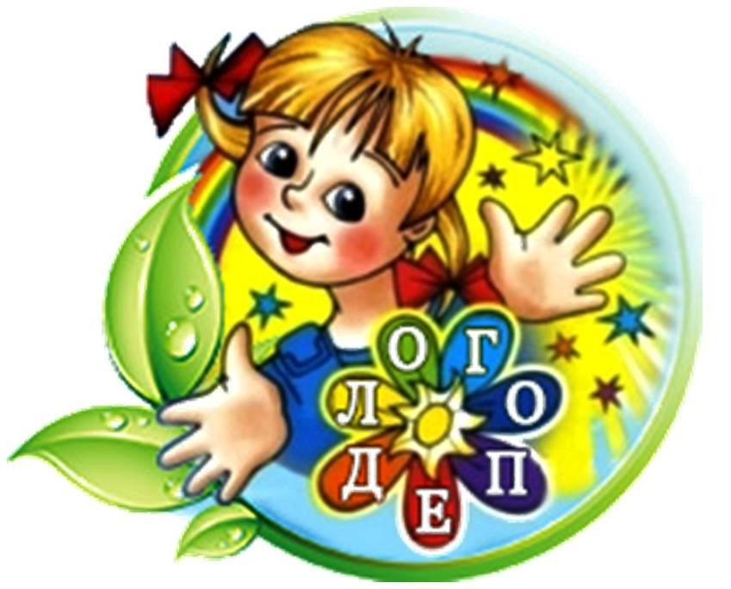

Уважаемые родители!

Учитель-логопед ответит Вам на вопросы по развитию речи вашего ребенка и даст необходимые рекомендации!

*За консультацией вы можете обратиться в кабинет*

*учителя-логопеда по средам с 17 до 18 часов.*